阶段二批量仿真测试报告
共 4 个工况 | 批次 批量仿真_2026年09月25日_14时38分10秒_290毫秒
1. 批量概况
序号 | 工况名称 | 输入 | 目标车速 | 结束车速 | 最大|β| | 运行完整性
1 | sine_steer_python_15kmh | sine | 15 km/h | 15.08 km/h | 0.05992 deg | PASS
2 | sine_steer_python_40kmh | sine | 40 km/h | 40.13 km/h | 0.1519 deg | PASS
3 | step_steer_python_20kmh | step | 20 km/h | 21.06 km/h | 0.3907 deg | PASS
4 | step_steer_python_40kmh | step | 40 km/h | 40.01 km/h | 0.5406 deg | PASS
2. 分工况结果

2.1 sine_steer_python_15kmh（2026年09月25日_14时38分14秒_第001次）
参数 | 数值 | 指标 | 数值
工况说明 | 15 km/h 正弦转向，第一轴幅值 2 度、频率 0.2 Hz、1 s 后开始，Python 控制器分配二/三轴转角 | 起始车速 | 15 km/h
输入类型 | sine | 结束车速 | 15.08 km/h
仿真时长 | 30 s | 最大车速 | 15.09 km/h
初始车速 | 15 km/h | 最大|β| | 0.05992 deg
目标车速 | 15 km/h | 最大横摆 | 6.224 deg/s
转向幅值 | 2 deg | 最大d1 | 2 deg
转向频率/开始 | 0.2 Hz / 1 s | 最大d2 | 0.04842 deg
路面附着系数 | 0.85 | 最大d3 | 1.027 deg
控制周期 | 0.01 s | 结束车速偏差 | +0.08375 km/h (+0.558%)
运行完整性 | PASS | 控制性能验收 | NOT_EVALUATED
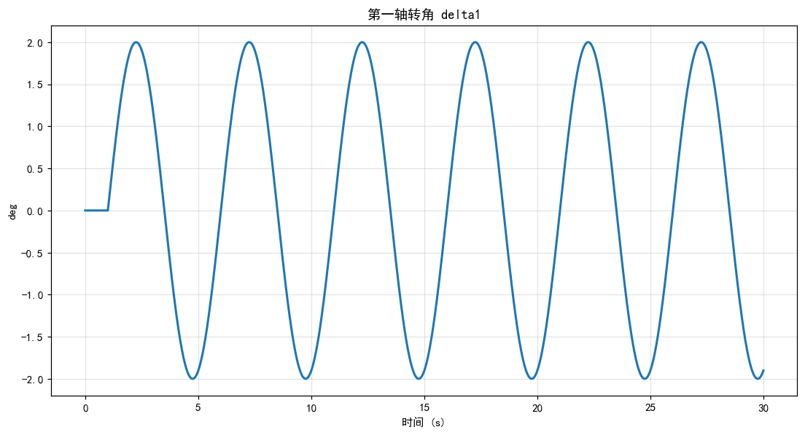
第一轴转角 delta1
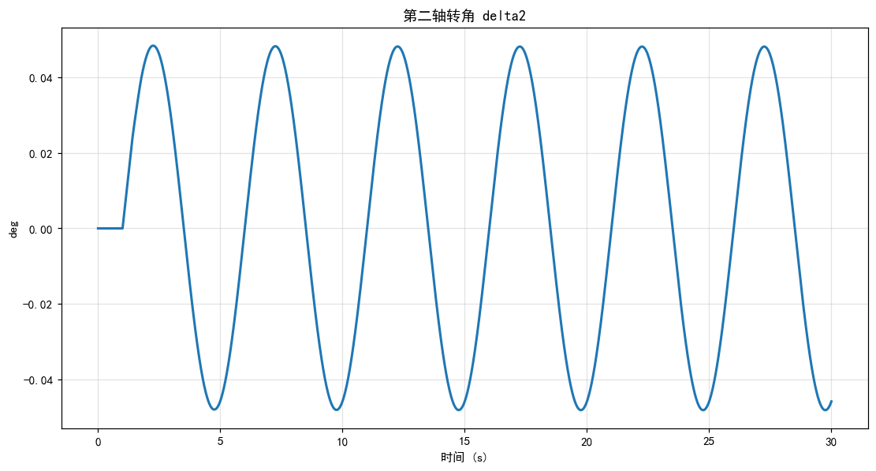
第二轴转角 delta2
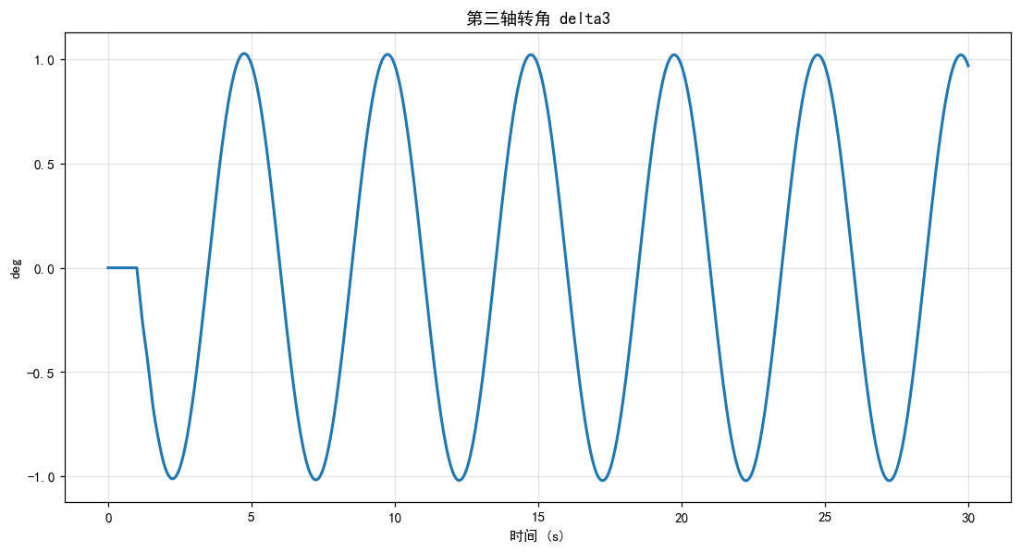
第三轴转角 delta3
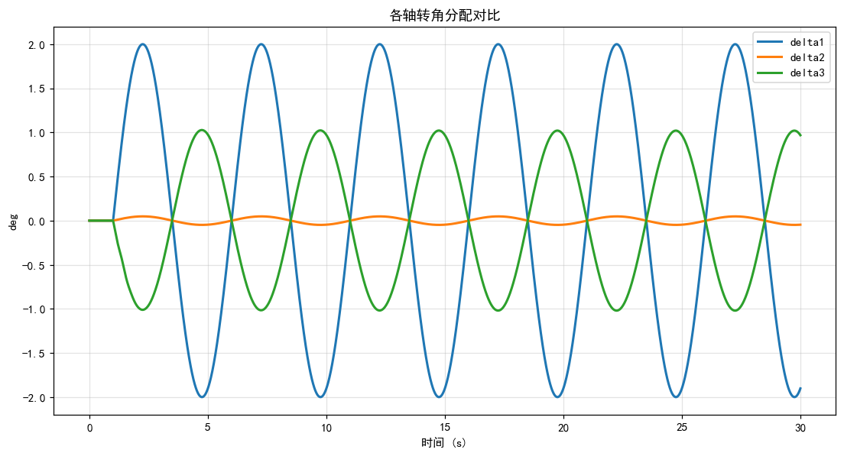
各轴转角分配对比
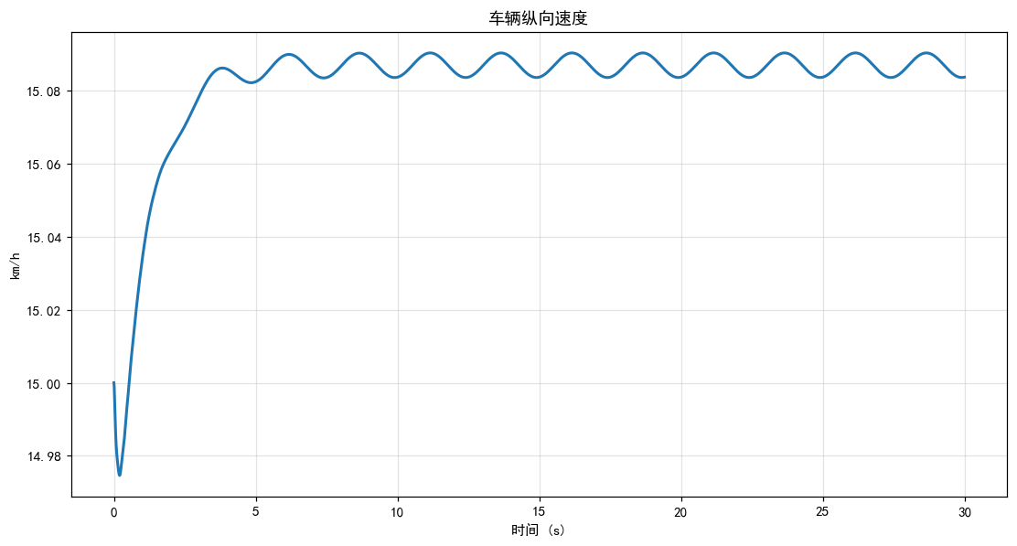
车辆纵向速度
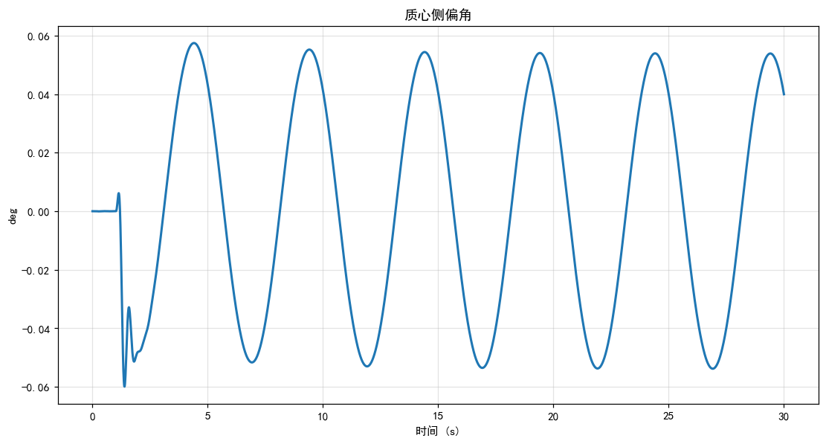
质心侧偏角
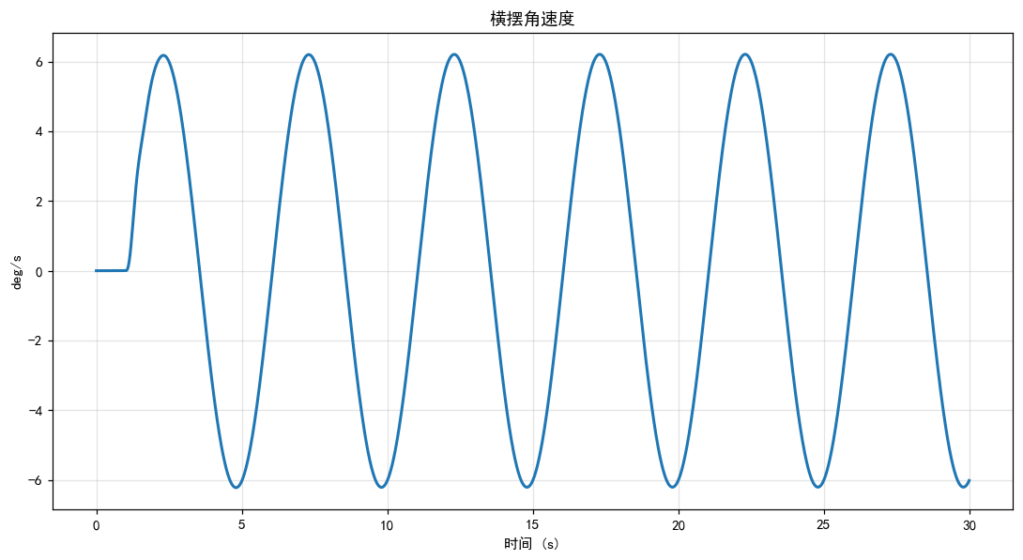
横摆角速度

2.2 sine_steer_python_40kmh（2026年09月25日_14时38分17秒_第002次）
参数 | 数值 | 指标 | 数值
工况说明 | 40 km/h 正弦转向，第一轴幅值 2 度、频率 0.2 Hz、1 s 后开始，Python 控制器分配二/三轴转角 | 起始车速 | 40 km/h
输入类型 | sine | 结束车速 | 40.13 km/h
仿真时长 | 12 s | 最大车速 | 40.47 km/h
初始车速 | 40 km/h | 最大|β| | 0.1519 deg
目标车速 | 40 km/h | 最大横摆 | 8.143 deg/s
转向幅值 | 2 deg | 最大d1 | 2 deg
转向频率/开始 | 0.2 Hz / 1 s | 最大d2 | 0.04515 deg
路面附着系数 | 0.85 | 最大d3 | 0.355 deg
控制周期 | 0.01 s | 结束车速偏差 | +0.1265 km/h (+0.316%)
运行完整性 | PASS | 控制性能验收 | NOT_EVALUATED
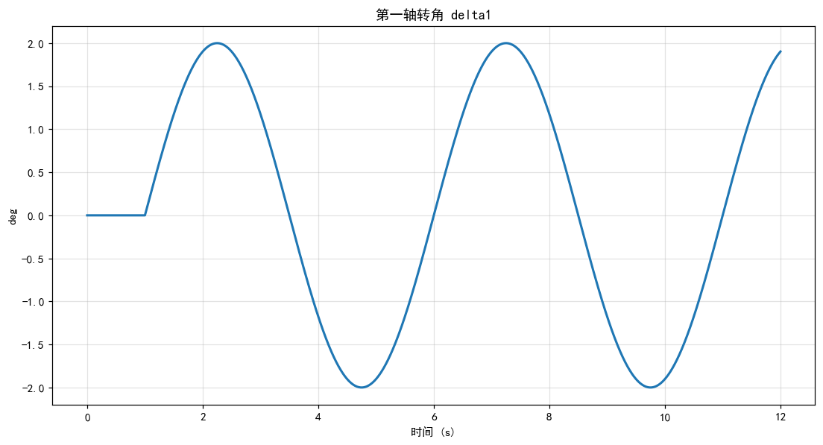
第一轴转角 delta1
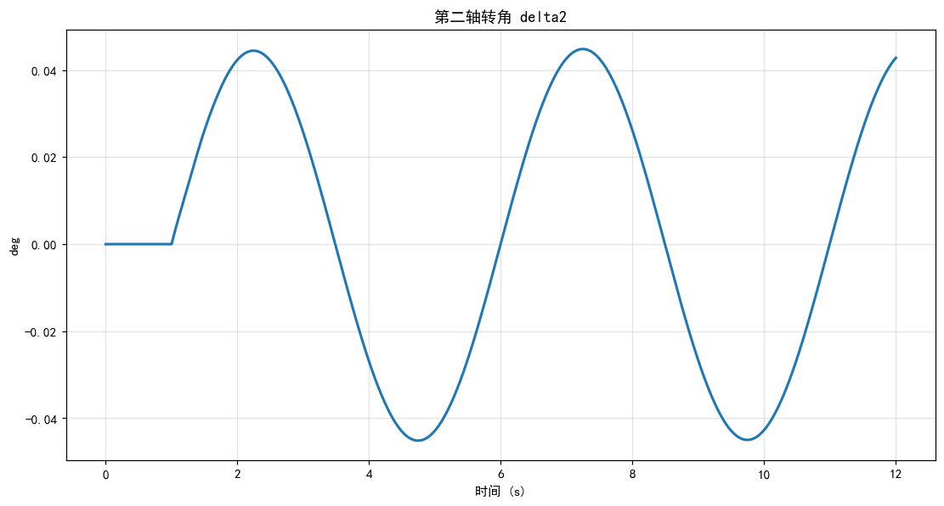
第二轴转角 delta2
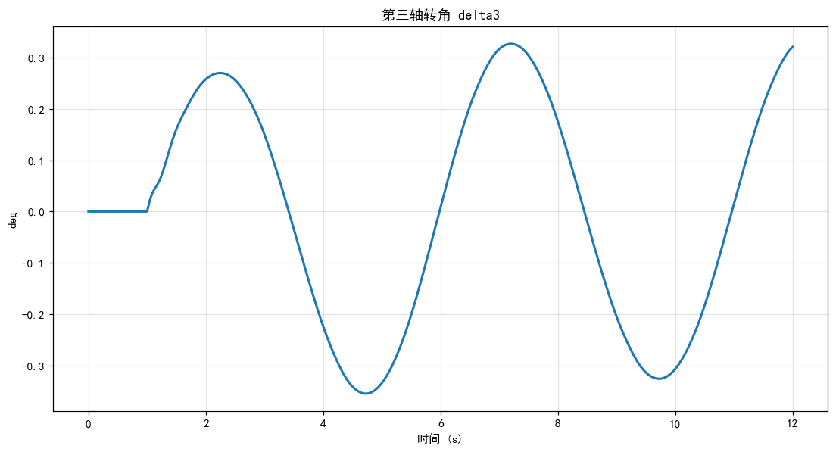
第三轴转角 delta3
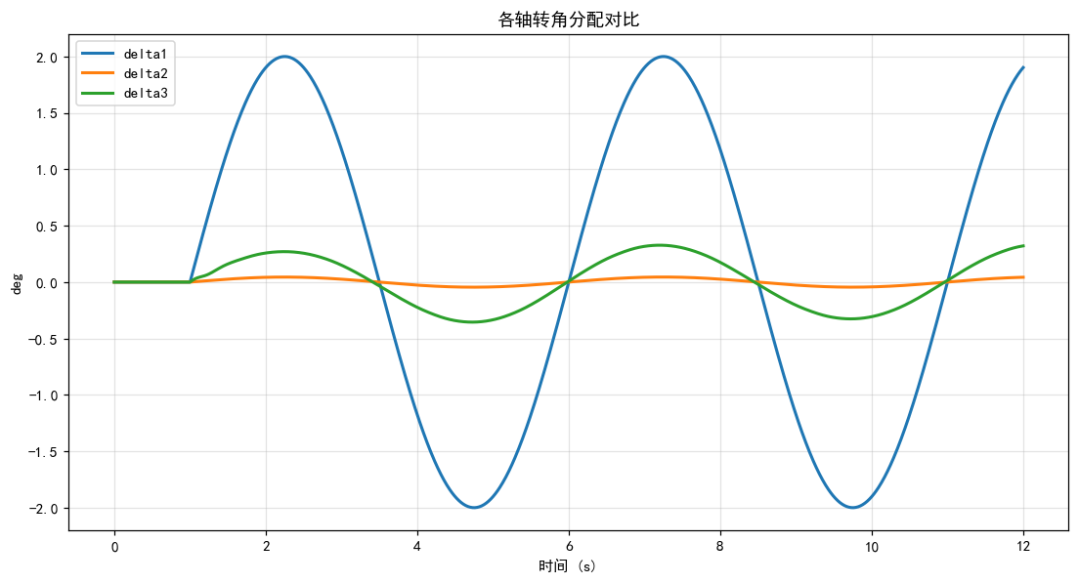
各轴转角分配对比
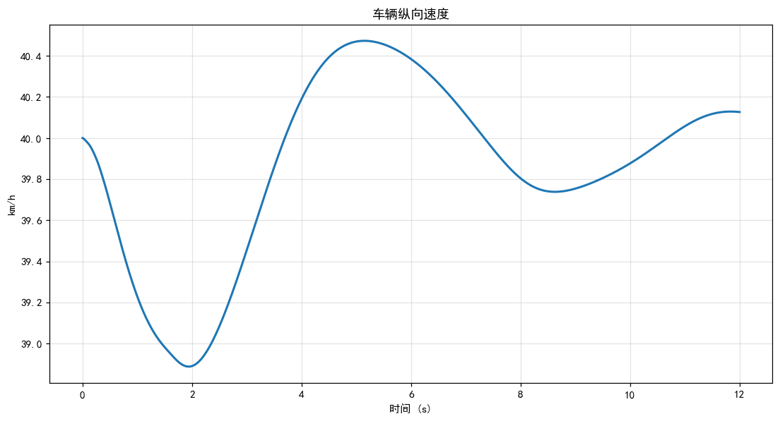
车辆纵向速度
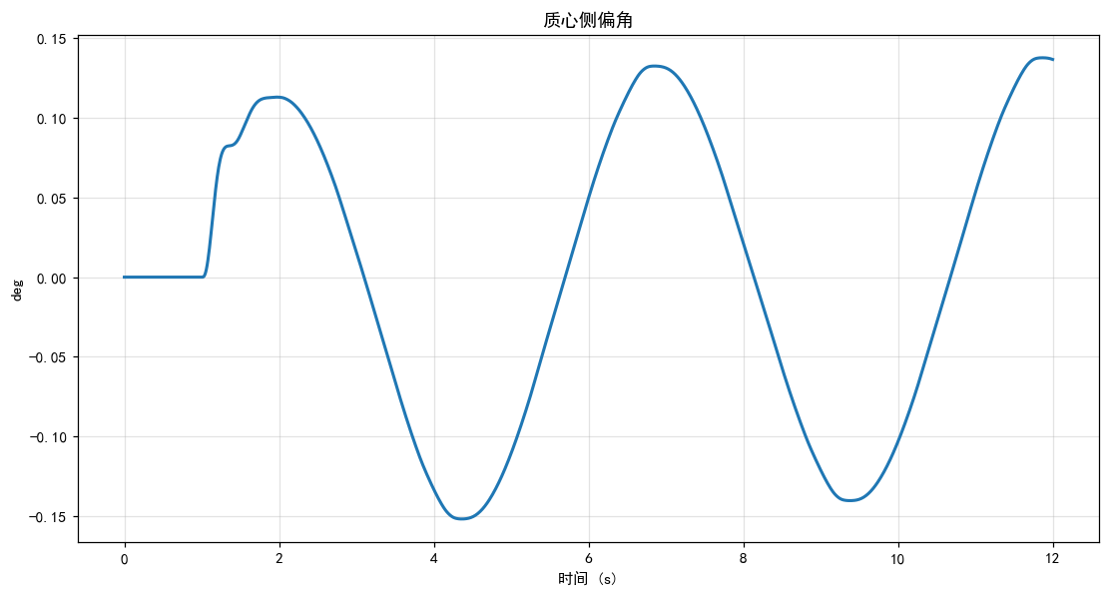
质心侧偏角
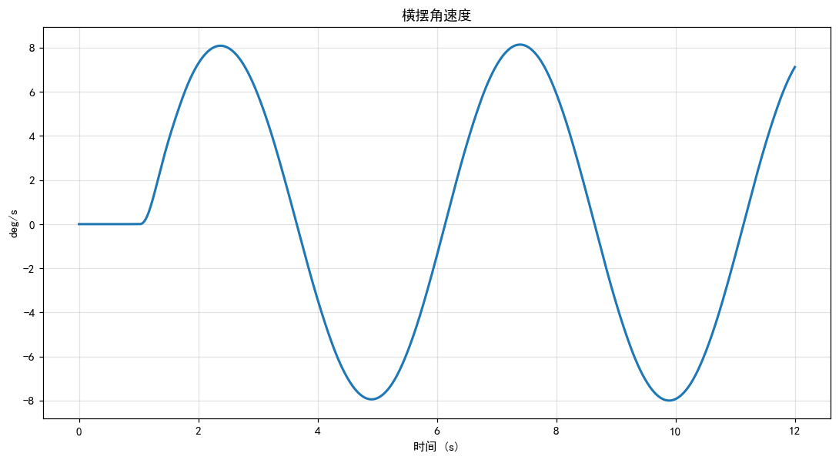
横摆角速度

2.3 step_steer_python_20kmh（2026年09月25日_14时38分21秒_第003次）
参数 | 数值 | 指标 | 数值
工况说明 | 20 km/h 直线行驶 1 s 后第一轴施加 3 度阶跃转角，Python 控制器分配二/三轴转角 | 起始车速 | 20 km/h
输入类型 | step | 结束车速 | 21.06 km/h
仿真时长 | 20 s | 最大车速 | 21.06 km/h
初始车速 | 20 km/h | 最大|β| | 0.3907 deg
目标车速 | 20 km/h | 最大横摆 | 13.02 deg/s
转向幅值 | 3 deg | 最大d1 | 3 deg
转向频率/开始 | 0 Hz / 1 s | 最大d2 | 0.07644 deg
路面附着系数 | 0.85 | 最大d3 | 1.13 deg
控制周期 | 0.01 s | 结束车速偏差 | +1.06 km/h (+5.3%)
运行完整性 | PASS | 控制性能验收 | NOT_EVALUATED

第一轴转角 delta1
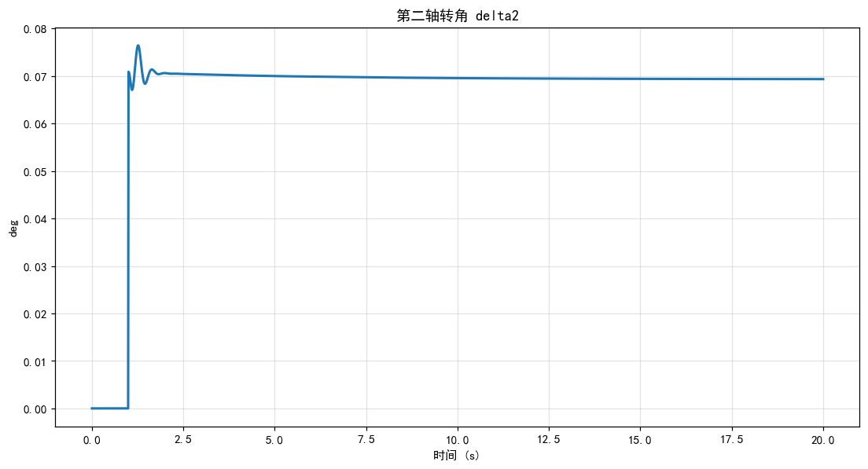
第二轴转角 delta2
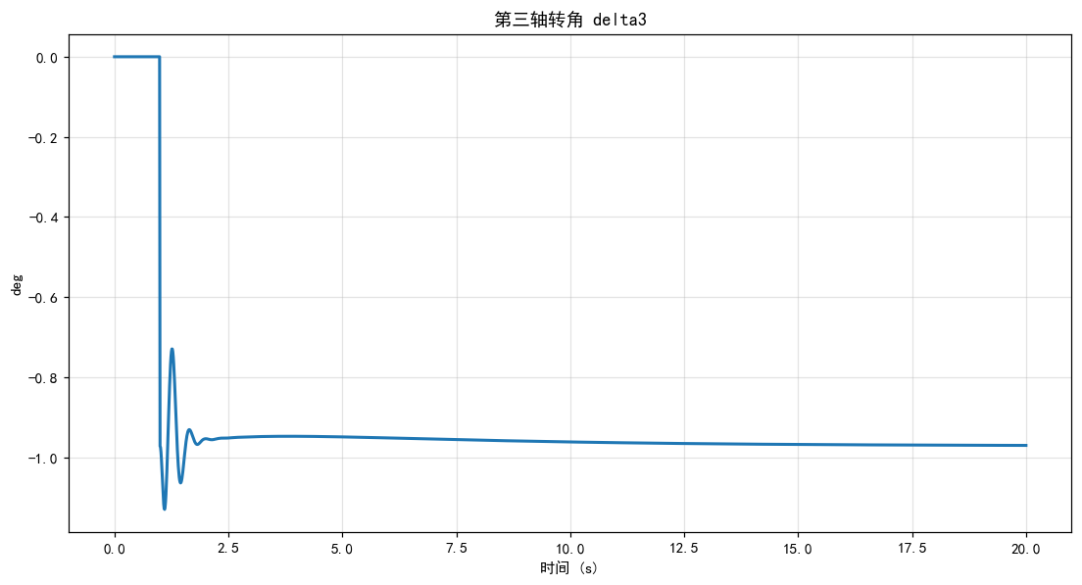
第三轴转角 delta3
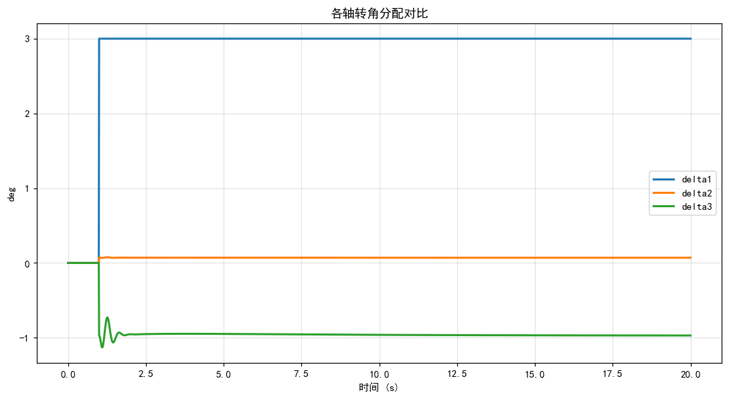
各轴转角分配对比
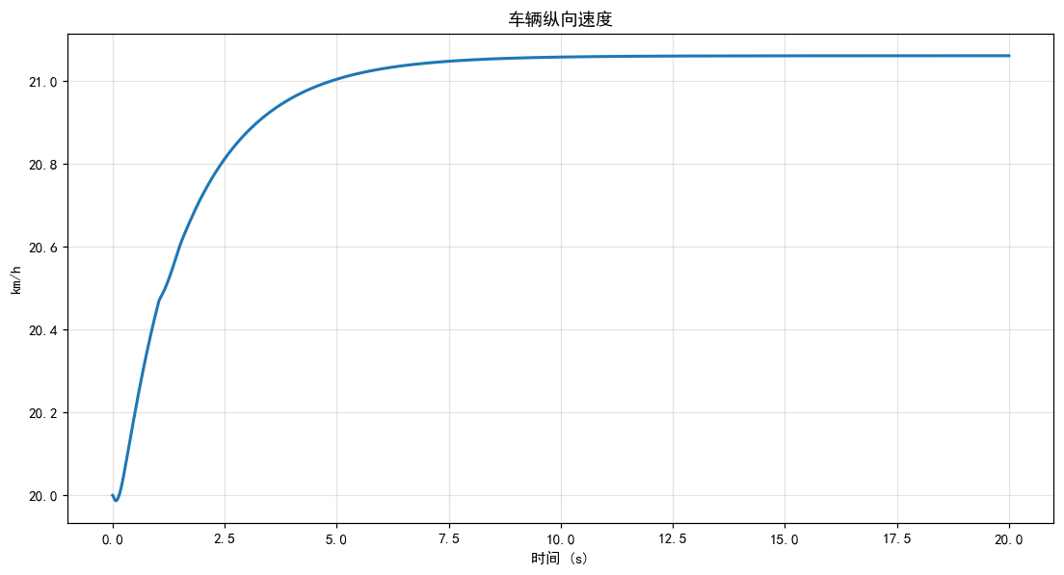
车辆纵向速度
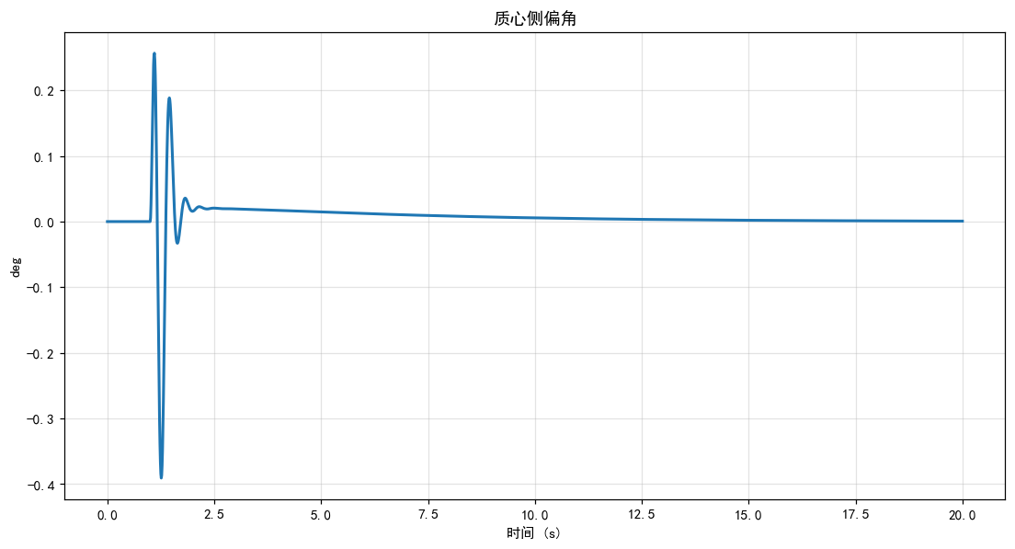
质心侧偏角
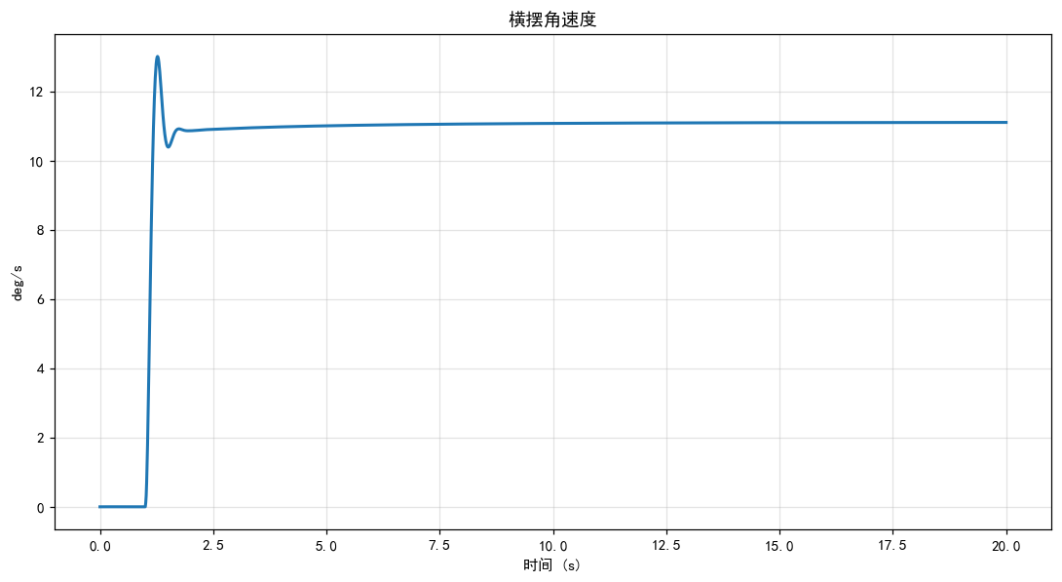
横摆角速度

2.4 step_steer_python_40kmh（2026年09月25日_14时38分24秒_第004次）
参数 | 数值 | 指标 | 数值
工况说明 | 40 km/h 直线行驶 1 s 后第一轴施加 3 度阶跃转角，Python 控制器分配二/三轴转角 | 起始车速 | 40 km/h
输入类型 | step | 结束车速 | 40.01 km/h
仿真时长 | 20 s | 最大车速 | 40.5 km/h
初始车速 | 40 km/h | 最大|β| | 0.5406 deg
目标车速 | 40 km/h | 最大横摆 | 12.94 deg/s
转向幅值 | 3 deg | 最大d1 | 3 deg
转向频率/开始 | 0 Hz / 1 s | 最大d2 | 0.07089 deg
路面附着系数 | 0.85 | 最大d3 | 0.5986 deg
控制周期 | 0.01 s | 结束车速偏差 | +0.01018 km/h (+0.0255%)
运行完整性 | PASS | 控制性能验收 | NOT_EVALUATED
第一轴转角 delta1
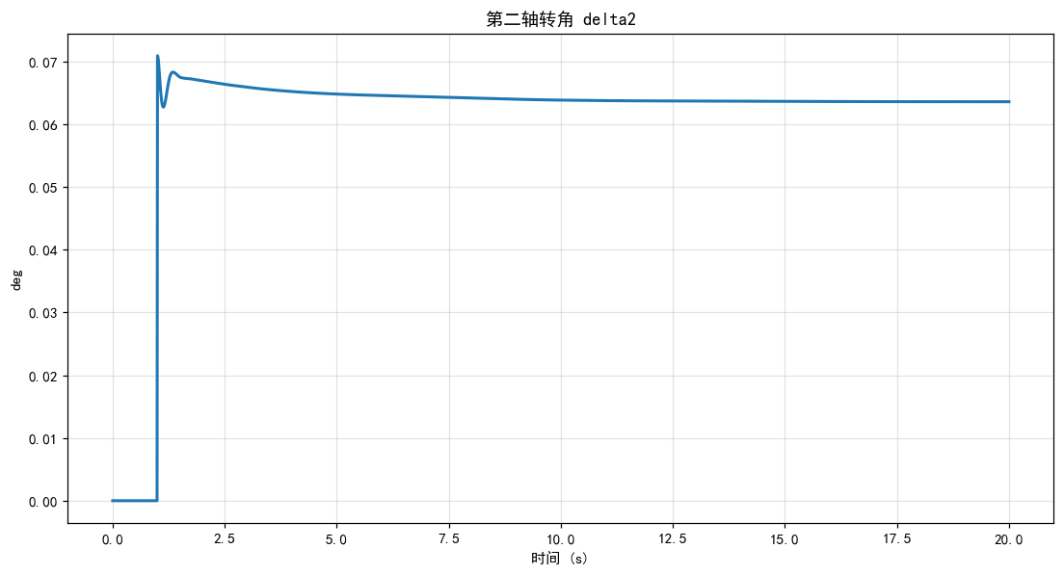
第二轴转角 delta2
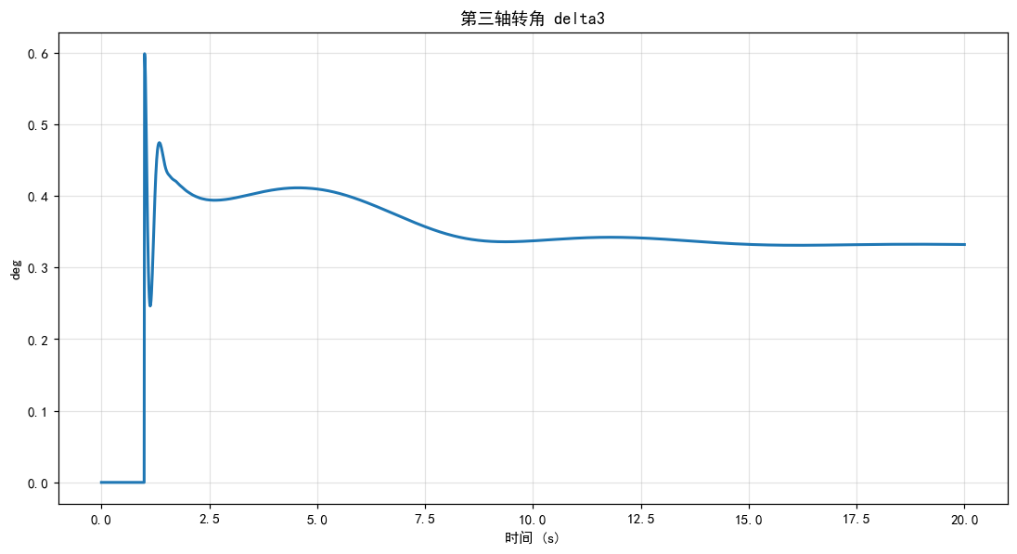
第三轴转角 delta3
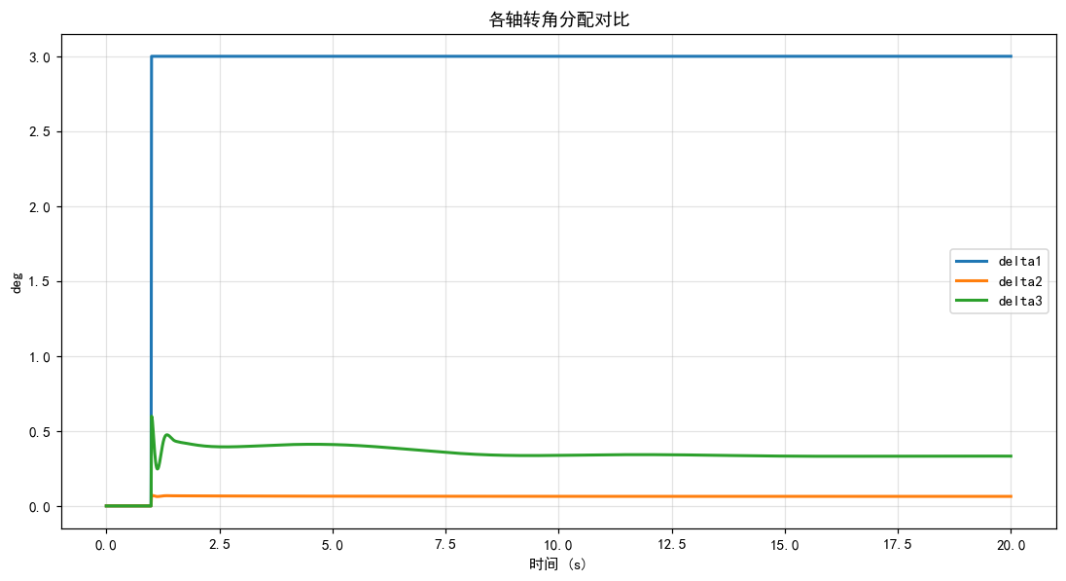
各轴转角分配对比
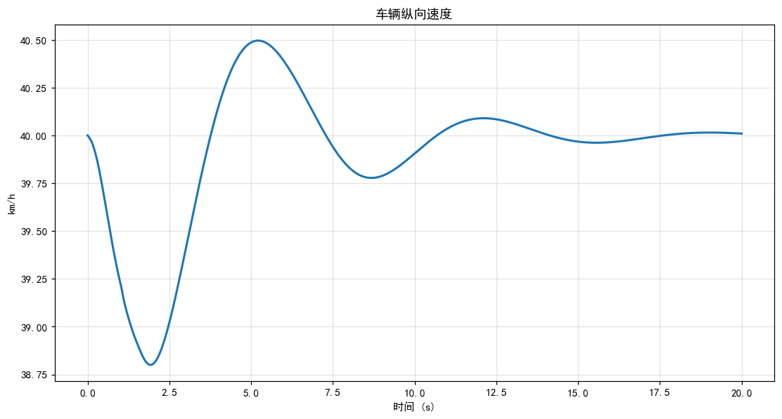
车辆纵向速度
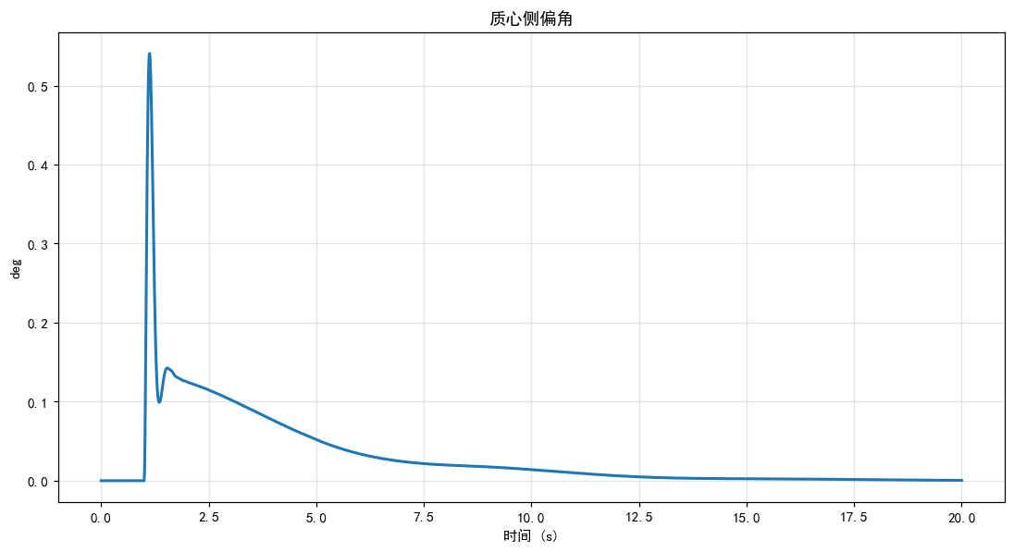
质心侧偏角
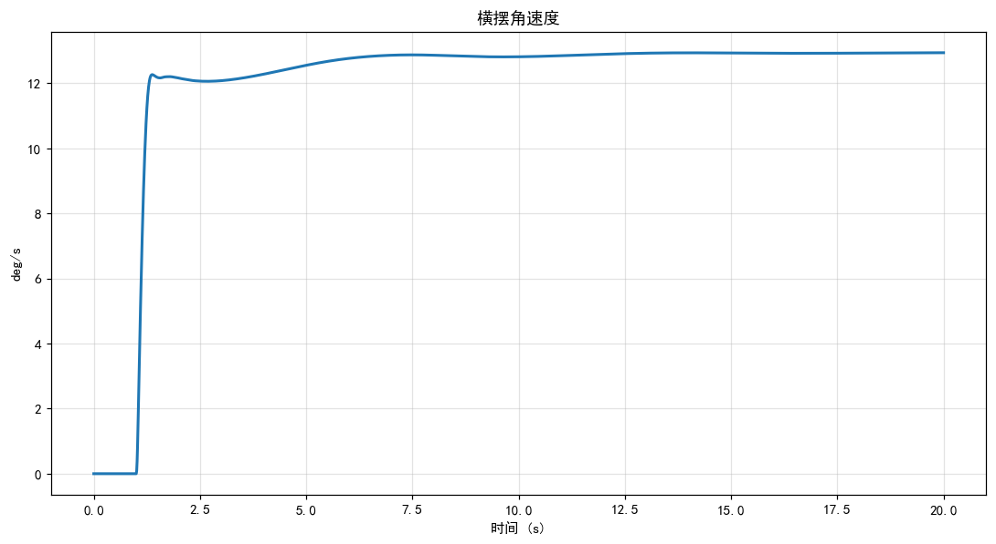
横摆角速度

3. 批量结论
本批次共 4 个工况，运行完整性 PASS 4 个、FAIL 0 个。运行完整性仅评价工况是否完整执行、时间轴与必需信号是否有效、TCP 生命周期是否完整以及 TruckSim 工况是否配置就绪。
当前项目尚未为该类控制效果规定统一判定阈值，因此所有工况的控制性能验收状态均为 NOT_EVALUATED；报告展示的车速偏差、质心侧偏角、横摆角速度和各轴转角仅作为客观指标。

